出國報告（出國類別：其他活動）

赴大陸地區臺商學校進行有關役男出境赴大陸地區就學兵役相關規定之宣導訪問工作報告

服務機關：內政部役政署
姓名職稱：蔡俊輝科長
派赴國家：大陸地區（上海、廣州）
出國期間：99年11月22日至99年11月26日
報告日期：100年2月11日
摘 要
鑒於近年兩岸交流日益密切，兩岸人民往來漸趨頻繁，有關役齡男子赴大陸求學之情形也逐年增加，本署掌理役政業務，相關事項成為經常處理之議題。役男出境至大陸地區就學，依「兵役法施行法」第48條第3項規定，僅限於經核准赴大陸地區投資之臺商及其員工之子，且依據「役男出境處理辦法」第5條第4項規定，役齡前出境役男未服役者，不得前往大陸地區就讀；惟現今兩岸往來情形頻繁，以致發生役齡男子在不符合規定下仍前往就學，兵役上滋生諸多問題。因此，政府應思考加強辦理宣導工作，以促進役男、家長、臺商學校及臺商協會等瞭解相關法令規定。
就現況而言，役男於役齡前宜確認是否符合赴大陸地區就學規定條件，並事先備齊相關認證文件，以為因應；至屆徵兵及齡返臺後，始可依規定入出境並繼續完成學業，以免因不符規定遭否准出境而延宕就學計畫。俟學子於大陸地區順利完成學業，亦能清楚明白畢業返臺後之徵兵處理程序，除常備役外尚有替代役等相關規定，且得依其所學專長服役，俾利渠等生涯規劃，並使役政規定廣為周知。爰本署規劃辦理99年度赴大陸地區臺商學校（江蘇省華東臺商子女學校、上海臺商子女學校及廣東省東莞臺商子弟學校），有關役男出境赴大陸地區就學兵役相關規定之宣導訪問工作。
本次宣導訪問及役政諮詢活動工作，承大陸地區三所臺商學校鼎力協助，於99年11月23、24、25日在昆山、上海、東莞等地舉辦，並提供役男出境至大陸地區就學相關規定及兵役問題解答，臺商學校、在學役男及家長反應熱烈，頗受好評。本次活動對於大陸地區未役役男返國服役之兵役諮詢，多所助益，本署亦藉此宣導未役之役男返國選服研發替代役及一般替代役，期使有效解決未役役男返臺服役等相關問題，同時宣示表達政府關懷照顧之意。
目 錄
壹、前言 3
貳、目的及行程概要 4
參、過程 5
肆、宣導訪問之心得 8
伍、建議事項 8

附錄：役男出境至大陸地區就學相關規定 - - --------10

壹、前言
依據兵役法施行法第48條第3項規定：經核准赴大陸地區投資之臺商及其員工之子，於役齡前赴大陸地區，並於徵兵及齡之年十二月三十一日起前三年，均與父母在大陸地區共同居住，並就讀當地教育主管機關立案之正式學歷學校，而修習學士、碩士或博士學位者，於屆役齡後之入出境，除應另檢附父或母任職證明及其與父母於大陸地區居住之證明外，準用役齡前出境國外就學規定辦理。以上諸多限制，許多家長及學子常表示不知情，且有眾多在大陸地區之家長及學子以電話詢問或書信陳情方式，向政府表達對於採認大陸學歷政策之放寬（如教育部陸生三法之通過），卻為何未隨即放寬役男出境赴大陸地區就學規定等意見。
因考量近來ECFA及陸生三法等政策效應，獲得許多立法委員及民眾重視。ECFA使得臺商赴大陸工作之意願及機會增加，舉家赴大陸地區之情形增多，惟現今就兵役法施行法之規定，僅限於臺商及其員工之子得赴大陸地區就學;而教育部甫通過之陸生三法，臺灣採認大陸部分大學學歷，使得一些家長及學子因生涯之規劃考量，紛紛前往就讀。役男赴大陸就學規定本較出境美國、加拿大．．．．．等外國就讀嚴格，而近來ECFA及陸生三法通過後之影響，卻讓國內家長及學子誤以為赴大陸就學兵役限制亦隨之放寬，且許多個案是到了大陸才發現不符兵役相關法令規定，役男因而產生兵役問題，恐有觸犯妨礙兵役治罪條例規定之虞。是以，基於上述情況，確有赴大陸地區進行宣導之必要性，同時藉由與臺商家長及學子說明機會，使不符規定者返國服役，以免觸法。
為因應近年來赴大陸地區家長及學子之意見反映，本署非但十分重視，更思積極面對問題，因而，首次派員前往大陸地區向臺灣學子及家長辦理宣導及訪問工作。本次赴大陸宣導計畫，總計宣導對象約4,520人，華東學校師生1,200人〔學生1,000人（全為臺籍），教職員200人（臺籍60人）〕，上海學校師生620人〔學生537人（全為臺籍），教職員83人（臺籍31人）〕，東莞學校師生2,200人〔學生1,900人（全為臺籍），教職員300人（臺籍115人）〕，家長則預估約為500人。規劃以座談會方式舉辦宣導，面對面溝通輔以役政法令相關資料、電腦投影片等方式進行，就赴大陸地區就學役男役政上及服替代役等相關規定解說，並聽取與會家長及學子心聲，作為未來兵役政策調整修正之參考。
由於政府已通過「陸生三法」，突顯本次訪視宣導工作之意義重大，同時，在大陸學校就讀之臺灣學子及家長也十分殷切希望獲得相關之役政訊息。藉由本次宣導可面對面與在大陸地區之家長及學子溝通，當面瞭解其心聲，並蒐集其建議意見，爰辦理本次至大陸臺商學校進行有關役男出境赴大陸地區就學兵役相關規定之宣導訪問活動。

貳、目的及行程概要
一、目的
（一）認識並參訪大陸地區三所臺商子女學校，瞭解役男在大陸就學相關情形。
（二）與三所學校臺籍教職人員及家長、在學男生進行兵役業務之宣導及座談。
（三）希能充分瞭解學校方面、在學役男及臺商家長的需求，並提供相關兵役及出境問題之諮詢服務。
二、行程概要
活動日期：99年11月22日至11月26日
日 期 | 活 動 | 地 點
11/22(一) | 啟程赴大陸地區上海  蒐集並準備相關資料 | 桃園機場/上海
11/23(二) | 上午拜訪華東學校進行宣導及座談  下午進行相關工作行程 | 昆山/上海
11/24(三) | 上午拜訪上海學校進行宣導及座談  下午進行相關工作行程 | 上海/廣州
11/25(四) | 上午進行相關工作行程  下午拜訪東莞學校進行宣導及座談 | 廣州/東莞
11/26(五) | 蒐集並整理相關資料  搭機返臺 | 廣州/桃園機場

參、過程
此次有關役男出境赴大陸地區就學兵役相關規定之宣導訪問工作，事先透過教育部及三所臺商學校臺北辦事處之協助暨聯繫，並由大陸地區臺商學校協助通知相關在學役男及其家長，踴躍出席校內舉辦之座談說明會。
行前經過一番規劃、安排及密切聯繫後，終於在11月22日順利成行。22日上午由桃園機場飛抵上海浦東機場，當日由上海學校周副董事長建國前來接機，彼此相互認識與交談，經由初步的交流達到狀況的掌握，並由其介紹臺商學校辦校情形並安排後續相關行程事宜。
本次宣導訪問工作，事先均有規劃抵達臺商學校之拜會活動，以利瞭解學校內部情形及方便座談會（圖1）之進行。23日上午抵達華東臺商子女學校，由該校董事會陳執行長大勇（圖2）及周副校長治華等接見，拜會活動本署說明來訪目的，校方表示熱烈歡迎之意，除介紹學校教職人員相互認識外，並作簡短之辦校情形簡報。24日上午抵達上海臺商子女學校（圖3），由該校王校長仁宏及周副董事長建國等接見，拜會活動進行彼此認識，並與學校方面交換訪談問題及意見。25日中午抵達東莞臺商子弟學校，由該校葉董事長宏燈及陳校長金粧等接見，拜會時葉董事長暢談創校理念，兼述及臺商在大陸之甘苦談；座談會後，經陳校長熱誠引導及詳細介紹校內各項設施及辦學情形，為此行中較有機會對於臺商學校作全方位之認識。
三場座談會由臺商學校校長或副校長介紹與會人員並致詞，座談會之進行由役政署郭署長清泉主持（圖4），表達此行政府的用心與關照之意，也希望與會之青年朋友及家長能透過本次說明活動更加了解國內役政現況及推動情形；另對於赴大陸就學役男服兵役問題，亦可藉此機會詢問，俾提供相關諮詢及協助解決。由於在大陸地區居住及就學，相關兵役資訊取得相對不易，致出現法令認知與現實落差，對於若干服兵役之實際疑問，無法獲得充分解答。因此，首次登陸役政宣導活動，發揮充飢解渴效果並能提供適時協助。
再者，役男出境赴大陸地區就學兵役相關規定宣導活動之座談會，由役政署蔡科長俊輝報告「役男服役及出境簡介」，說明有關國內兵役年齡、兵役種類、兵役役期、一般替代役及研發替代役、役男出境及赴大陸就學法令規定；並提供「役男出境至大陸地區就學相關規定」書面資料（如附錄1）。簡報後進行兵役問題諮詢及意見交流。有關兵役問題諮詢摘要如下：
（一）大陸就學男生如何符合役男赴大陸地區就學規定？
（二）符合赴大陸就學規定之役男須準備哪些證明文件？返臺後如何申請？
（三）非經政府核准赴大陸地區投資之臺商及其員工之子，是否可以在大陸地區就讀？服務於外商公司的小孩呢？
（四）不符合赴大陸地區就學規定之役男會不會遭受處罰？會妨害兵役嗎？
（五）什麼是「共同居住」證明？有制式格式嗎？怎麼申請取得？
（六）大陸「共同居住證明」取得困難？當地公安派出所不出證明，怎麼辦？
（七）政府核准赴大陸地區投資之臺商證明，怎麼證明？有期間限制嗎？
（八）就讀大陸地區臺商學校之男生，19歲以後尚未畢業時可以回臺灣嗎？
（九）役男徵兵及齡後接到「兵籍調查通知書」，怎麼辦？
（十）政府會放寬役男出境赴大陸地區就學之兵役法令規定嗎？
（十一）役男如另持有外國護照，可否均持外國護照入出境臺灣，會發生兵役問題嗎？另中華民國護照有僑居身分加簽者，其情形又如何？
（十二）大陸地區就讀高中畢業後，可否到外國就學？就學期間可以回臺灣嗎？
（十三）役男在香港、澳門就學的規定，是否與在大陸地區就學規定不同？
（十四）役齡男子決定回臺灣升學後，是否可以再出國去讀書呢？
（十五）是不是在政府實施募兵制以後，役齡男子就不用當兵了？
（十六）募兵制何時會實施？是否可以先行透露訊息？
（十七）是否可以在海基會舉辦的相關活動中，安排兵役諮詢項目？
（十八）明年以後，役政署會再派員赴大陸地區宣導嗎？可以到臺商學校以外的地方嗎？
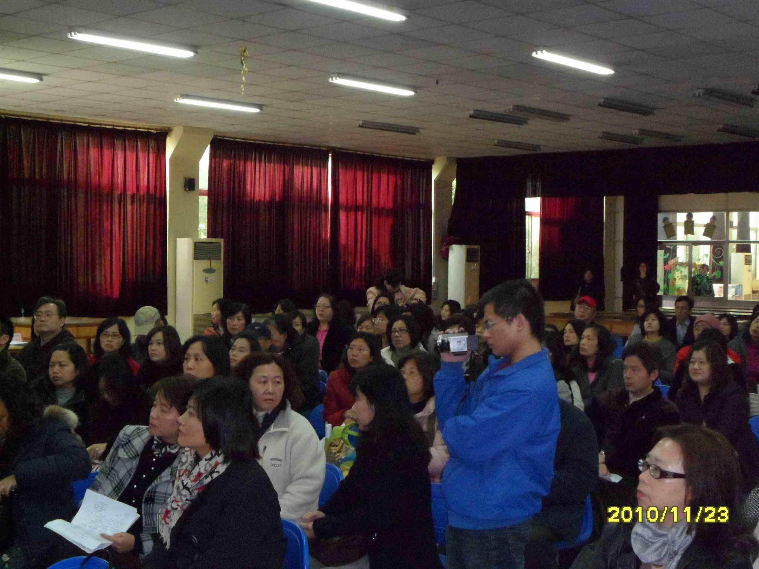
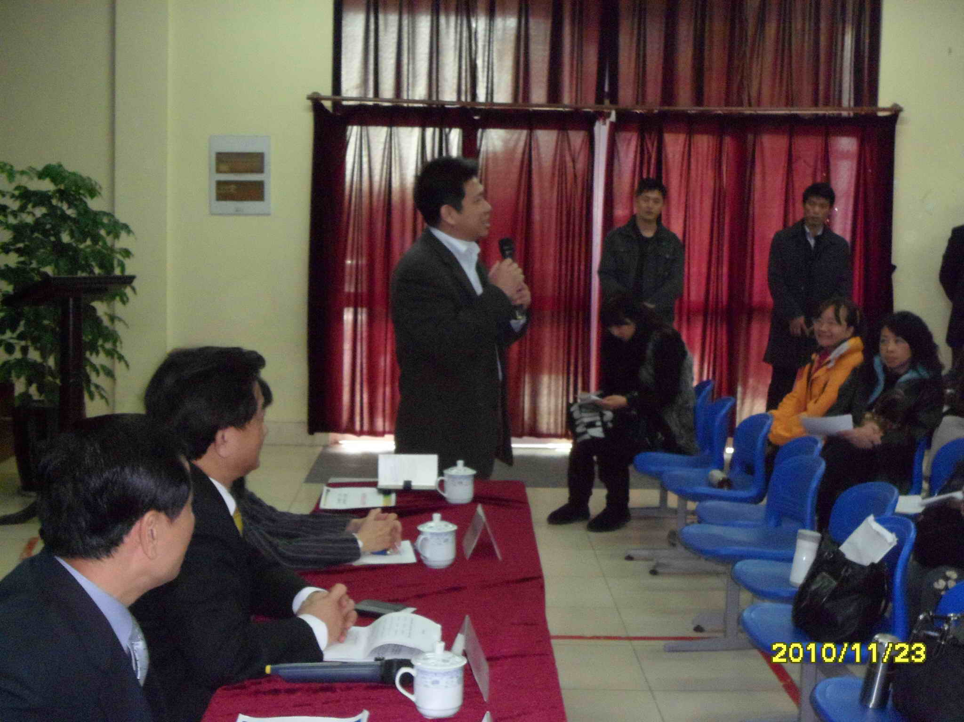

圖1. 華東臺商子女學校臺商家長踴躍出席座談會之情形
圖2. 華東臺商子女學校由董事會陳執行長大勇致詞歡迎

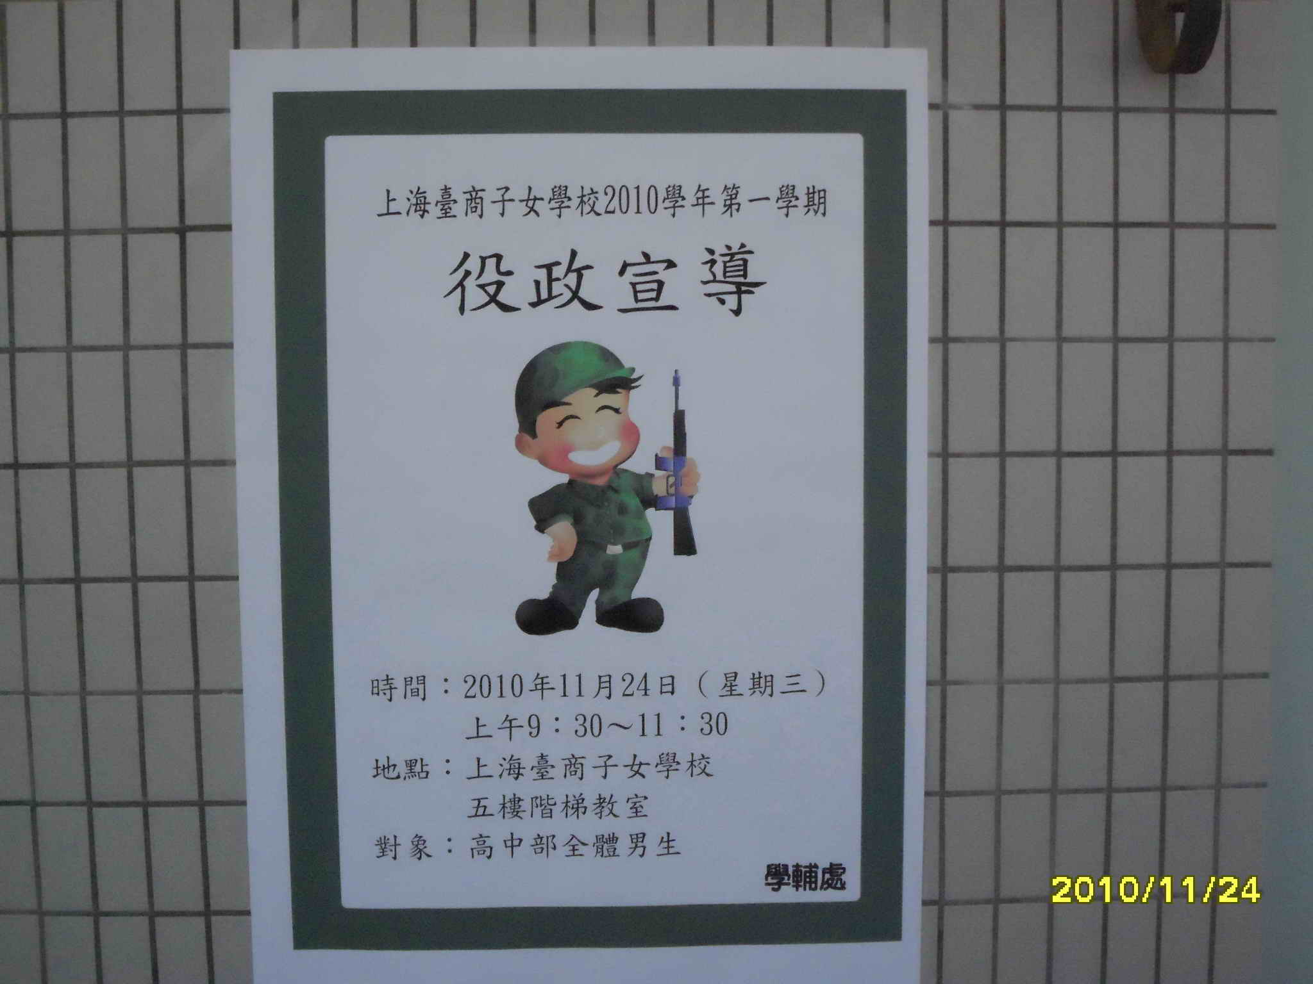
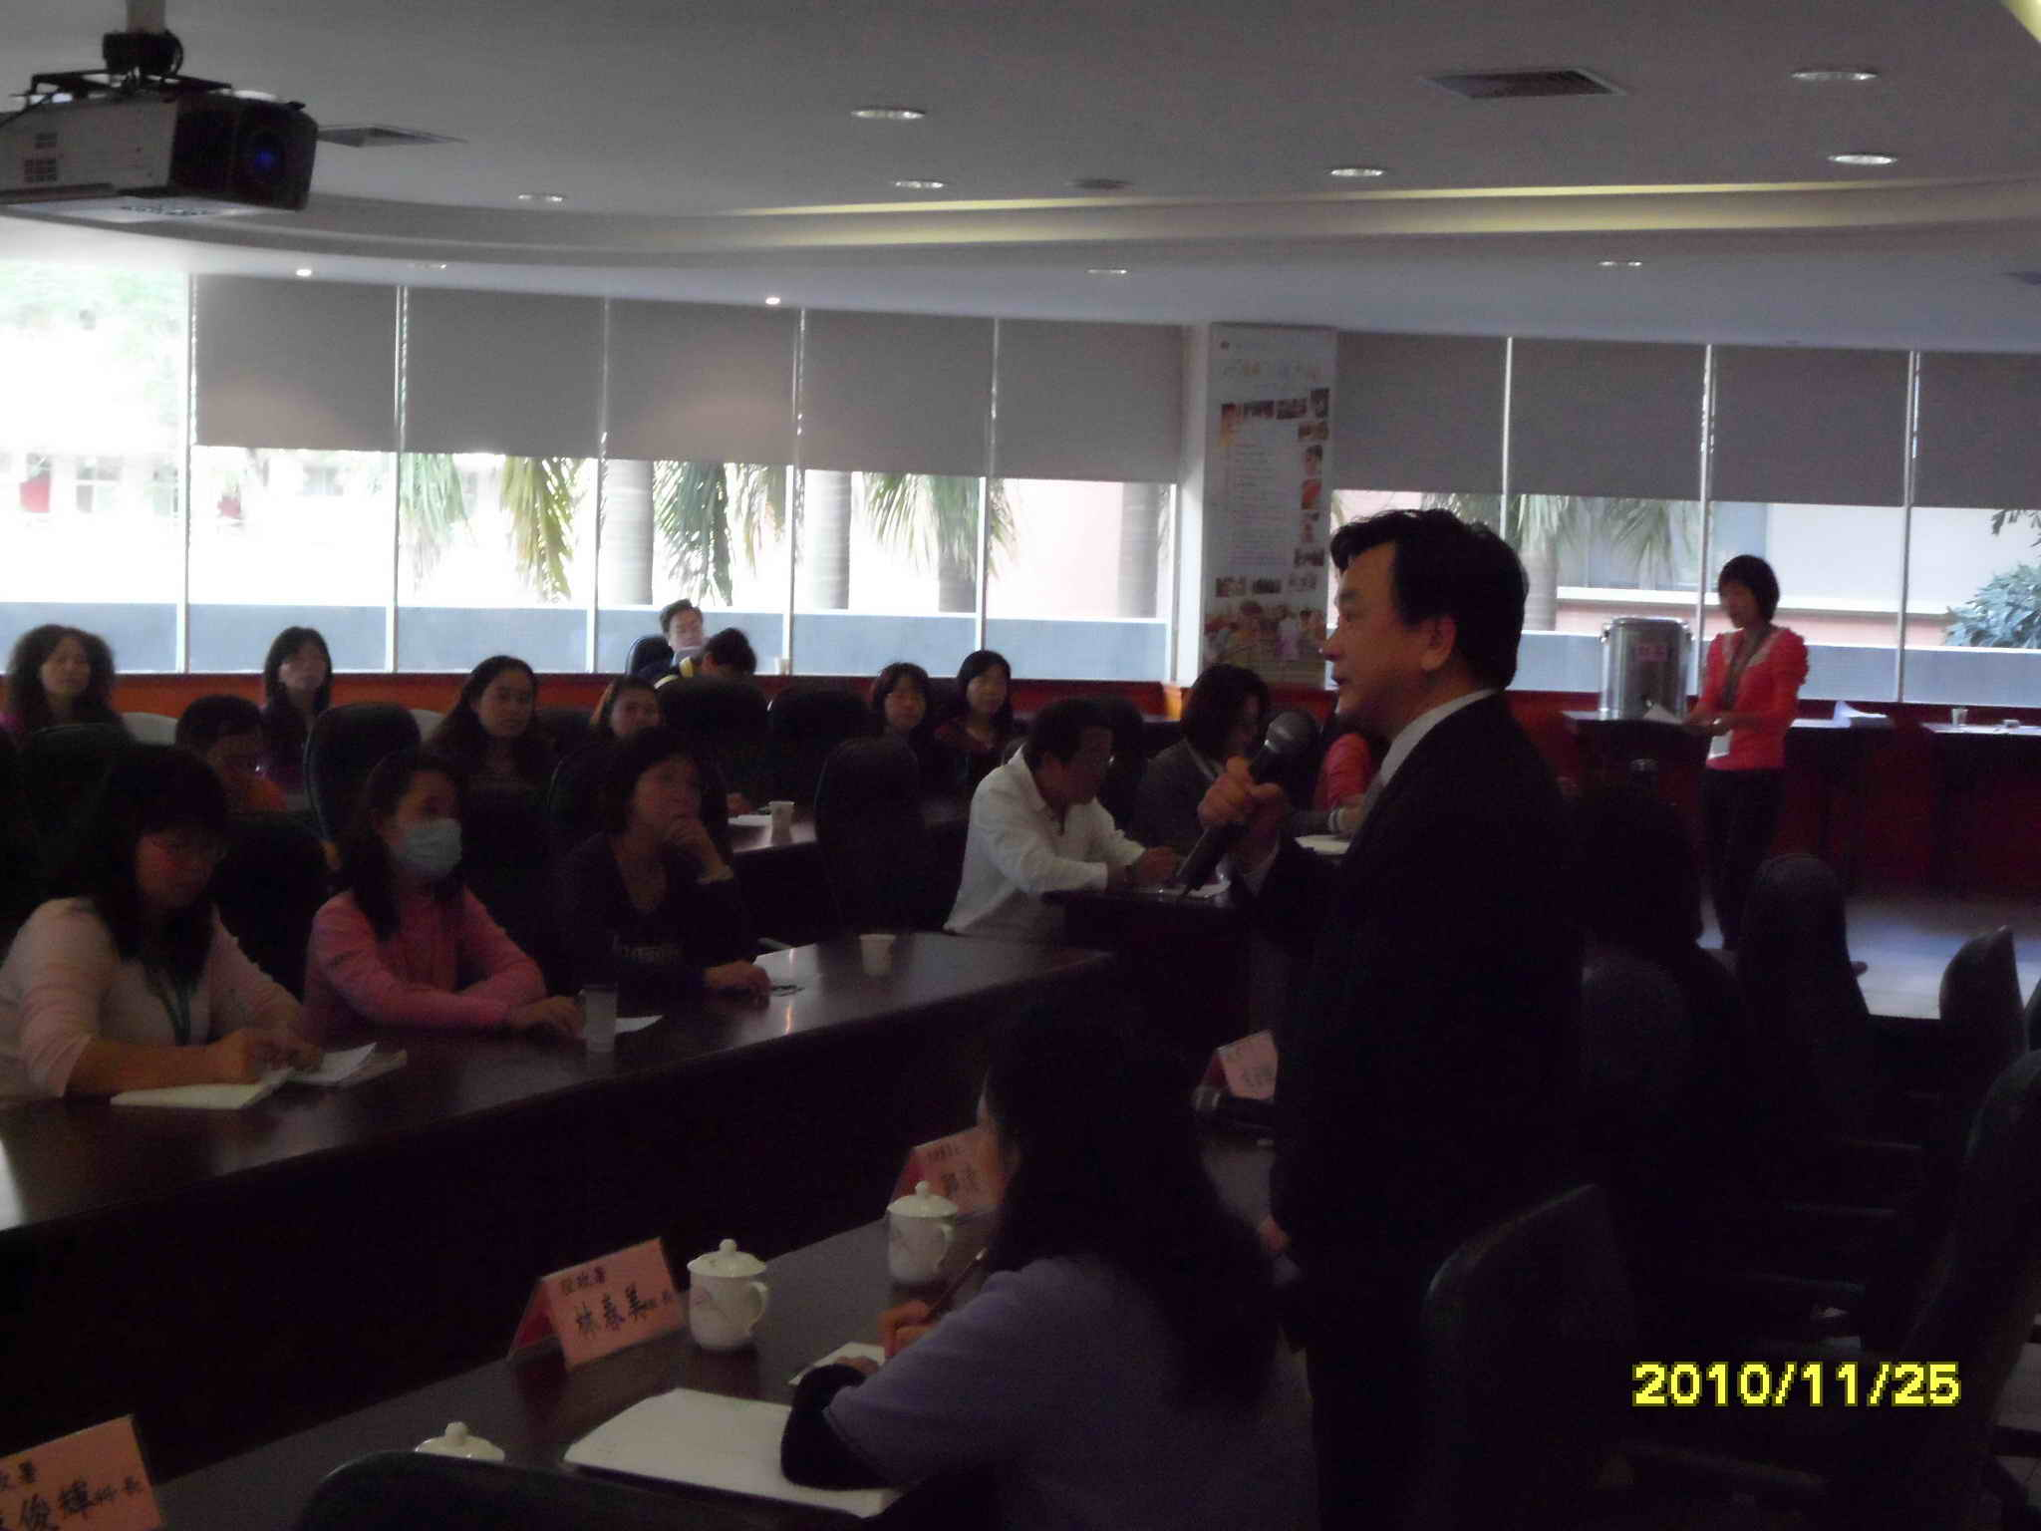

圖3. 上海臺商子女學校所製作之2010學年役政宣導海報
圖4. 東莞臺商子弟學校座談役政署郭署長清泉致詞

肆、宣導訪問之心得
一、臺商及其家庭需要政府給予更多的付出關心與實質照顧
臺商離鄉背井赴大陸地區創業和工作，渠等所面臨之種種問題，舉凡事業經營、工作適應、環境變遷、生活調和、家庭團聚、夫妻感情、子女教育及兵役．．．．等問題，都要經歷一番重新安排、調整及適應。以上種種，皆需要政府給予更多的付出關心與實質照顧。
二、臺商及其員工人在大陸普遍仍心繫臺灣
兩岸交流日趨頻繁，經濟通商活動密切，臺商在大陸地區投資經營或任職工作，亦由初期草創漸漸過渡至穩定發展，迄今大陸政府對臺商投資或各項行政上之協助，相當積極，有其一定程度的攏絡人心作用。惟臺商及其員工人雖在大陸，普遍仍心繫臺灣，斯土斯民，言談舉止，情感濃厚，對於臺灣各項訊息也相當關心和瞭解。
三、役男至大陸就學對於相關兵役問題表現關切態度
近年來大陸經濟發展迅速，親眼目睹各項軟硬體建設突飛猛進，生活水平大幅提升。同時，臺海兩岸互動頻繁，或因父母大陸經商舉家到大陸共同生活之需，或因個人因素自行選擇至大陸就學，形成臺灣學子赴大陸學校就讀情形日益普遍。「陸生三法」通過，臺灣將採認大陸高等教育學歷，惟因兵役法令限制，具役男身分者，未服完兵役仍不得赴大陸地區就讀。而臺灣男子至大陸就學情形，則有越來越多趨勢，對於相關兵役問題之關切態度及求知慾望，均以表示強烈之需求。

伍、建議事項
一、政府應重視臺商子女回臺灣接受教育的安排
政府應主動積極並更加重視臺商子女在臺灣接受教育的安排。除鼓勵籌辦臺商子女學校遍及大陸臺商密集地區，方便臺商子女就學及接受與臺灣較為相近之教學方式外，建議得以較佳之機會或方式，於高中畢業後返臺升學大專教育。
二、臺灣子弟高中畢業後赴大陸就讀高等教育之法規配套問題
政府應考慮於年幼時未隨同父或母工作至大陸就學之男子，於臺灣高中畢業後能有機會至大陸就讀大專高等教育之問題。現行役齡前赴大陸地區就學兵役規定，相當嚴格，經核准赴大陸地區投資之臺商及其員工之子，如未能於屆滿16歲之年12月31日前出境赴大陸就學，則於臺灣高中畢業後即阻斷赴陸就讀大學機會。今政府已通過「陸生三法」，建議應重視臺灣子弟高中畢業後赴大陸就讀高等教育問題之法規配套。
三、擴及至臺商密集地區進行有關役男出境赴大陸地區就學兵役相關規定之宣導訪問工作
建議透過現有三所臺商學校及各地區臺商投資企業協會，並擴及至臺商密集地區，進行有關役男出境赴大陸地區就學兵役相關規定之宣導訪問工作，讓更多子弟非就讀臺商學校者，得瞭解所關切之兵役問題。或者，規劃辦理臺商及臺商子女返臺所參加之各項座談或會議活動，增加本署人員說明兵役相關法令規定之項目，以應臺商家長及屆役齡男子明瞭切身相關之兵役問題。

附錄：役男出境至大陸地區就學相關規定

隨著臺海兩岸往來互動日益頻繁，或因父母大陸經商舉家到大陸共同生活之需，或因個人因素自行選擇至大陸就學，形成臺灣學子赴大陸學校就讀情形日益普遍。目前臺灣雖採認大陸高等學校學歷，惟具役男身分者，未服完兵役仍不得赴大陸地區就讀，然而臺灣役男違法至大陸就學情形，則有越來越多趨勢。國人應知臺灣男生到大陸讀書，現行兵役相關法令是有條件限制的，僅限於經核准赴大陸地區投資之臺商及其員工之子，具備一定條件始得準用「役齡前出境國外就學」規定辦理，一般役男未服役者，不得前往大陸地區就讀。因為對於相關法令不盡了解，從而觸犯法律而不自知，到大陸就學因妨害兵役案件遭法院判刑之役齡男子，近來時有所聞，爰政府機關有必要就相關法令規定向國人解說清楚。

針對役男赴大陸地區就學，謹就現行相關兵役法令規定提出以下幾點說明：
一、役男出境至大陸地區就學，依「兵役法施行法」第48條第3項規定，僅限於經核准赴大陸地區投資之臺商及其員工之子，且依據「役男出境處理辦法」第5條第4項規定：（役齡前出境）役男未服役者，不得前往大陸地區就讀。
二、依兵役法施行法第48條第2項規定：役齡前出境，於徵兵及齡之年十二月三十一日前在國外就學之役齡男子，符合下列各款者，得檢附經驗證之在學證明，（向內政部入出國及移民署）申請再出境，其在國內停留期間，每次不得逾二個月：一、在國外就讀當地國教育主管機關立案之正式學歷學校，而修習學士、碩士或博士學位者。二、就學最高年齡，大學至二十四歲，研究所碩士班至二十七歲，博士班至三十歲。但大學學制超過四年者，每增加一年，得延長就學最高年齡一年，其畢業後接續就讀碩士班、博士班者，均得順延就學最高年齡，其博士班就讀最高年齡以三十三歲為限。以上均計算至當年十二月三十一日止。兵役法施行法第48條第3項規定：經核准赴大陸地區投資之臺商及其員工之子，於役齡前赴大陸地區，並於徵兵及齡之年十二月三十一日起前三年，均與父母在大陸地區共同居住，並就讀當地教育主管機關立案之正式學歷學校，而修習學士、碩士或博士學位者，於屆役齡後之入出境，除應另檢附父或母任職證明及其與父母於大陸地區居住之證明外，準用前項〈役齡前出境國外就學役男申請再出境〉之規定。
三、十九歲以後之役齡男子因不合大陸就學規定，徵兵檢查無故不到者；或因申請短期出境至大陸地區後，屆期無故未歸或逾期返國，致未能接受徵兵處理，依役男出境處理辦法第13條規定，由戶籍地直轄市、縣（市）政府經合法催告仍未返國接受徵兵處理者。得檢具相關證明資料，依妨害兵役治罪條例規定，移送法辦。而為顧及役男因不熟悉法令規定而出境就學，即時返國有其困難，故訂有六個月之催告期限，役男出境屆期未歸經合法催告六個月後仍未返國者，依妨害兵役治罪條例移送法辦。
四、對於所謂在學役男之「緩徵」問題，依據兵役法第35條規定，其具備緩徵條件者，為臺灣地區「公立或已立案之私立高級中學及其同等以上學校在校之學生」，而現行免役禁役緩徵緩召實施辦法，對於役齡男子「在學緩徵」之相關規定，亦僅限於在臺灣地區已立案之公立或私立學校在校之學生，對於至大陸地區或出境國外就學之學生，依法並不適用在學緩徵之規定。一般社會大眾常有錯誤之認知，於此特別鄭重說明。
五、就開放或放寬臺灣役齡男子赴大陸地區就學議題，政府將審慎研議，相關機關會共同研商、規劃。未來若政策放寬役男赴大陸地區就學，修正「兵役法施行法」第48條，屆時將依據新修正之法律規定，修正「役男出境處理辦法」等相關兵役法令，以為調整因應。
六、役男出境至大陸地區就學Q&A：
Q１.什麼年齡叫做「役齡男子」？十九歲徵兵及齡如何計算？「兵役年齡」又如何計算呢？
A１.凡年齡屆十九歲之年1月1日起至三十六歲之年12月31日止之男子，依法皆應接受徵兵處理，稱為「役齡男子」，簡稱「役男」；徵兵及齡男子，為年齡屆十九歲之年1月1日起之具國籍在臺曾設有戶籍之男子，其計算方式：以現為民國幾年減去出生年次，其數目如為十九以上，即徵兵及齡（例：民國100年－81年次＝19歲）；承上例，81年次1月1日至12月31日出生之役男，於民國100年1月1日起至12月31日止，「兵役年齡」一整年時間皆為十九歲，以此類推。
Q２.役齡男子至大陸地區讀書，有沒有違法的問題？
A２.依據兵役法施行法第48條第3項及役男出境處理辦法第5條第4項規定：一般（役齡前出境）役男未服役者，不得前往大陸地區就讀。役齡男子十九歲徵兵及齡後，因不合大陸就學規定者，或因出境大陸屆期未歸，經催告仍未能返國接受徵兵處理者，依兵役法施行法第48條、役男出境處理辦法第13條等法令規定，移送司法機關偵辦。法官依「妨害兵役治罪條例」，以犯罪情節判刑，最重刑罰科處五年以下有期徒刑。
Q３.臺灣男生於役齡前可否到大陸地區？能不能以「役齡前在大陸地區就學」為由，於十九歲後「短期返臺探親」，申請再出境至大陸繼續就學？
A３.臺灣男生於役齡前（十八歲前）出境赴大陸地區就學或觀光，因尚無兵役義務，在十八歲之年12月31日前，並無入出境之管制問題，全部按照一般國人入出境規定辦理。惟依據「接近役齡男子出境審查作業規定」，年滿十五歲之翌年1月1日起，至屆滿十八歲之年12月31日止之男子，出境時，應於護照末頁核蓋「尚未履行兵役義務」戳記；依役男出境處理辦法第5條第4項規定：（一般）役男未服役者，不得前往大陸地區就讀。凡一般之役齡男子於屆十九歲之年1月1日起，如尚未服完兵役，不得前往大陸地區就讀，縱有役齡前（十八歲前）在大陸地區就學的事實，十九歲後仍不能以「短期返臺探親」或休假為由，申請再出境至大陸繼續就學。
Q４.符合到大陸地區學校就讀的男生要有什麼身分？要具備哪些條件？
A４.依兵役法施行法第48條第3項及役男出境處理辦法第5條第4項規定，目前僅限於「經核准赴大陸地區投資之臺商及其員工之子」，才可以前往大陸地區就讀；臺灣男生要能在大陸地區學校合法就學而不會犯上妨害兵役之罪，必須同時具備以下條件：（一）必須是經政府核准赴大陸地區投資之臺商及其員工之子。（二）於屆滿十六歲之年12月31日前赴大陸地區，均與父母在大陸地區共同居住。（三）於屆滿十六歲之年12月31日前赴大陸地區就學，並於屆役齡後就讀當地教育主管機關立案之正式學歷學校，而修習學士、碩士或博士學位。凡具備以上三項要件，始得準用「役齡前出境國外就學役男申請再出境」之規定。
Q５.經政府核准赴大陸地區投資之臺商及其員工之子，役齡前合規定在大陸地區就讀，返臺短期探親或度假，於屆役齡十九歲以後再出境至大陸繼續就學，要提憑哪些證明文件？向哪個機關申請？須延期出境如何辦理？
A５.經政府核准赴大陸地區投資之臺商及其員工之子，在大陸地區學校就讀，役齡前（十八歲之年12月31日以前）並無入出境臺灣之管制問題；屆役齡短期返臺探親或休假後，得準用兵役法施行法第48條第2項規定，申請再出境至大陸繼續就學，需提憑下列證明文件：一、臺商經（經濟部投審會）核准赴大陸地區投資證明以及父或母在大陸地區任職證明。二、與父母在大陸地區共同居住證明。三、就讀大陸地區當地教育主管機關立案之正式學歷學校，而修習學士、碩士或博士學位之在學證明。此外，在大陸地區製作之文書，應先經大陸當地公證處公證，再經行政院設立或指定之機構或委託之民間團體－－海基會驗證（即兩岸文書驗證手續）。申請再出境至大陸地區學校繼續就學，應提憑上述證明文件及護照正本直接向移民署（各縣市服務站）申請；返臺停留期間，與役齡前出境國外就學役男相同，每次不得逾二個月；返臺停留期限屆滿，須延期出境，符合規定者（因重病、意外災難或其他不可抗力之特殊事故，或因就讀學校尚在連續假期間），檢附就醫醫院診斷書或就讀學校連續假期之相關證明，依規定向移民署辦理，最長不得逾二個月。（註：若大陸學校假期超過2個月，於返臺後向移民署申請再出境時，得一併申請延期出境；申請延期出境經核准者，在臺停留期間，最長自入境之翌日起不得超過4個月。）
Q６.父母為非經政府核准赴大陸地區投資之臺商（員工）或為外商在大陸地區投資公司之員工者，可否到大陸地區讀書？在大陸地區就讀外國學校大陸分校之役齡男子，如何適用規定？
A６.依兵役法施行法第48條第3項，僅限於「經核准赴大陸地區投資之臺商及其員工之子」，合規定者才可以赴大陸地區就讀。如父母係在大陸經商或上班，其公司為未經政府核准赴大陸地區投資者，或為外商投資之公司者，因與現行規定不合，故仍不能至大陸地區學校合法就讀。役齡前出境就學，役男人在大陸讀書即應符合大陸地區就學規定，如有役男在大陸地區就讀外僑學校或外國學校大陸分校等情形，仍應符合役男赴大陸地區就學規定（請參考Ｑ５＆Ａ５）。
Q７.役齡前出境在大陸地區就學男子，於十九歲徵兵及齡後，可否選擇在香港或澳門就讀？
A７.依役男出境處理辦法第5條第3項規定：役齡前出境，於十九歲徵兵及齡之年12月31日前在香港或澳門就讀之役男，準用「役齡前出境國外就學役男申請再出境」規定辦理。上述在香港或澳門就讀之役男，不限定「經核准赴大陸地區投資之臺商及其員工之子」身分。
Ｑ８.就讀大陸地區臺商學校之屆役齡在學役男，尚在該等學校就學期間，返臺後可否申請再出境前往大陸地區完成學業？
Ａ８.就讀大陸地區經我教育部備案設立之臺商學校（如華東、東莞、上海）之役齡男子，於該等學校就學期間，返臺後准予檢具經驗證之在學證明及護照正本，直接向移民署申請再出境，前往大陸地區繼續完成學業；惟就讀臺商學校畢業後之入出境，應依兵役法施行法第48條第3項及役男出境處理辦法第5條第4項之規定辦理（請參考Ｑ５＆Ａ５）。
Ｑ９.役齡前出境至大陸地區就學役男，出國讀書後未返回臺灣，役政單位如何處理？役齡男子以短期觀光名義或其他事由申請出境至大陸地區後，逾期未歸者，役政單位如何處理？
Ａ９.役齡前出境至大陸地區就學，合於「經核准赴大陸地區投資之臺商及其員工之子」規定之役男，十九歲徵兵及齡，應於兵籍調查時檢具相關證明向戶籍地鄉（鎮、市、區）公所役政單位辦理；至於，役齡前出境至大陸地區就學之一般役男，因不合大陸就學規定，於十九歲徵兵及齡起，由役政單位按國內一般役男身分，依法辦理其徵兵處理。役齡男子，依役男出境處理辦法第4條第1項第3款至第5款規定，以短期觀光名義或其他事由申請出境至大陸地區後，屆期無故未歸或逾期返國，致未能接受徵兵處理者，應依役男出境處理辦法第13條規定，由直轄市、縣（市）政府經合法催告六個月仍未返國接受徵兵處理者，檢具相關證明資料，依妨害兵役治罪條例規定，移送法辦。（最重刑罰科處五年以下有期徒刑）
Ｑ10.「陸生三法」通過後役男是否即得出境赴大陸地區就學？
Ａ10.役男出境赴大陸就學，與是否採認大陸學歷無直接或必然之法律關係。放寬或開放役男赴大陸就學規定，必須修正「兵役法施行法」第48條，有關問題政府將審慎研議、規劃，召集相關機關共同研商。未來若政策放寬役男赴大陸地區就學，修正「兵役法施行法」第48條，屆時將依據新修正之法律規定，修正「役男出境處理辦法」等相關兵役法令，以為調整因應。

